Völkermord in Ruanda: Roméo Dallaire

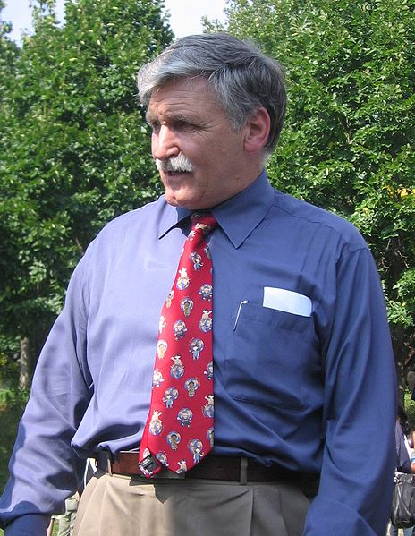

Nach den Erlebnissen in Ruanda unter einer Posttraumatischen Belastungsstörung leidend, wurde Dallaire im Jahre 2000 aus der kanadischen Armee entlassen. In der Überzeugung, eine Mitschuld am Genozid in Ruanda zu tragen, unternahm Dallaire zwei Selbstmordversuche. Im Jahr 2003 veröffentlichte er das Buch Shake Hands with the Devil: The Failure of Humanity in Rwanda, in dem er sich selbst mit den Ereignissen des Jahres 1994 auseinandersetzt und die Rolle der Völkergemeinschaft in diesem Konflikt darstellt. Die deutsche Übersetzung Handschlag mit dem Teufel: Die Mitschuld der Weltgemeinschaft am Völkermord in Ruanda erschien 2005.
2004 wurde der Dokumentarfilm Shake Hands with the Devil – The Journey of Roméo Dallaire mit Roméo Dallaire veröffentlicht. 2007 erschien das kanadische Drama Shake Hands with the Devil, welches ebenfalls auf Dallaires Buch basiert.

Zitate
- „Ich weiß, dass es einen Gott gibt,[…], weil ich in Ruanda dem Teufel die Hand geschüttelt habe. Ich habe ihn gesehen, gerochen und berührt. Ich weiß, dass es den Teufel gibt, und deshalb weiß ich, dass es einen Gott gibt“ ]

